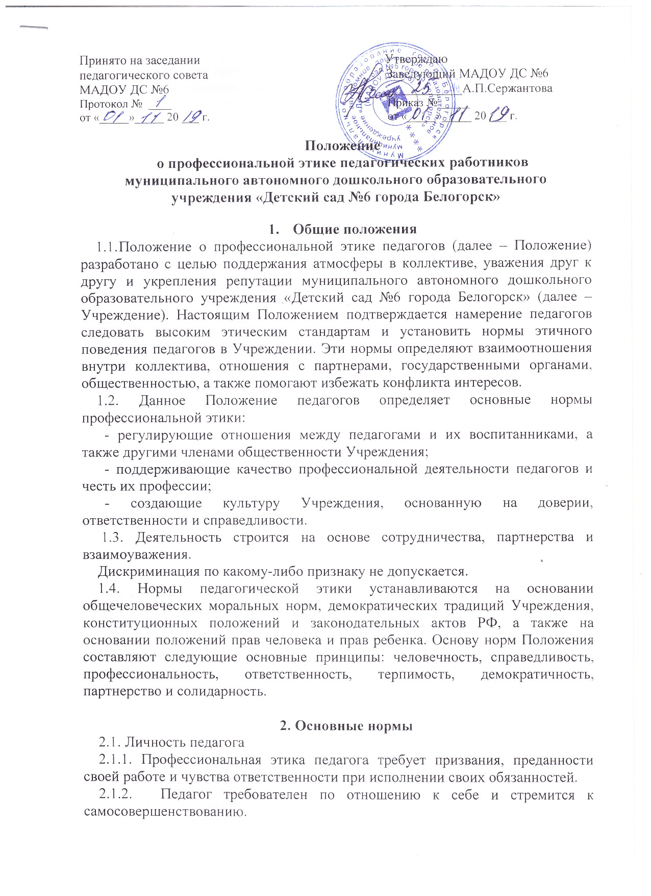

2.2.2 Педагог постоянно занимается своим образованием, повышением квалификации и поиском наилучших методов работы.
    - Педагог несет ответственность за качество и результаты доверенной ему педагогической работы.
    - Педагог несет ответственность за физическую, интеллектуальную, эмоциональную и духовную защиту детей, оставленных под его присмотром.
    - Педагог несет ответственность за порученные ему администрацией функции и доверенные ресурсы. Авторитет, честь, репутация
    - Своим поведением педагог поддерживает и защищает исторически сложившуюся профессиональную честь педагога.
    - Педагог передает молодому поколению национальные и общечеловеческие культурные ценности. Он не может заниматься противо культурной деятельностью ни при исполнении своих прямых обязанностей, ни за пределами образовательного учреждения.
    - В общении с воспитанниками педагог уважителен, вежлив и корректен. Он знает и соблюдает нормы этикета, подходящие для каждой отдельно взятой ситуации.
    - Авторитет педагога основывается на компетенции, справедливости, такте, заботе. Педагог не создает свой авторитет при помощи некорректных способов и не злоупотребляет им.
    - Педагог имеет право на неприкосновенность личной жизни, однако выбранный им образ жизни не должен влиять на престиж профессии.
    - Пьянство и злоупотребление другими одурманивающими веществами несовместимо с профессией педагога.
    - Педагог дорожит своей репутацией.
  - Взаимоотношения с воспитанниками.
    - Педагог сам выбирает подходящий стиль общения с воспитанниками, основанный на взаимном уважении.
    - В первую очередь педагог должен быть требователен к себе. Педагог никогда не должен терять чувства меры и самообладания.
    - Педагог выбирает такие методы работы, которые поощряют в детях развитие положительных черт и взаимоотношений: самостоятельность, самоконтроль, самовоспитание, желание сотрудничать и помогать другим.
    - При оценке поведения и достижений своих воспитанников педагог стремится укреплять их самоуважение и веру в свои силы, показывать им возможности совершенствования, повышать мотивацию обучения.
    - Педагог является беспристрастным, одинаково доброжелательным и благосклонным ко всем своим воспитанникам.
    - При оценке достижений воспитанников педагог стремится к объективности и справедливости.
    - Педагог постоянно заботится о культуре своей речи и общения. В его речи нет ругательств, вульгаризмов, грубых и оскорбительных фраз.
    - Педагог соблюдает дискретность. Педагогу запрещается сообщать другим лицам доверенную лично ему воспитанником информацию, за исключением случаев, предусмотренных законодательством.
    - Педагог не злоупотребляет своим служебным положением.
    - Педагог не имеет права требовать от воспитанника вознаграждения за свою работу, в том числе и дополнительную.
    - Педагог терпимо относится к религиозным убеждениям и политическим взглядам детей.
  - Общение между педагогами
    - Взаимоотношения между педагогами основываются на принципах коллегиальности, партнерства и уважения. Педагог защищает не только свой авторитет, но и авторитет своих коллег.
    - Педагоги избегают необоснованных и скандальных конфликтов во взаимоотношениях.
    - Педагоги избегают конкуренции, мешающей их партнерству при выполнении общего дела. Педагогов объединяют взаимовыручка, поддержка, открытость и доверие.
    - Правом и обязанностью педагога является оценка деятельности коллег и администрации. Преследование педагога за критику строго запрещено. В детском саду не должно быть места сплетням.
    - Критика должна быть обоснованной, конструктивной, тактичной, необидной, доброжелательной. Важнейшие проблемы и решения в педагогической жизни обсуждаются и принимаются в открытых педагогических дискуссиях.
    - Педагоги не прикрывают ошибки и проступки друг друга.
    - Взаимоотношения с администрацией Учреждения базируется на принципах свободы слова и убеждений, терпимости, демократичности и справедливости.
    - В Учреждении соблюдается культура общения, выражающаяся во взаимном уважении, доброжелательности и умении находить общий язык. Ответственность за поддержание такой атмосферы несет заведующий Учреждением.
    - Администрация Учреждения терпимо относится к разнообразию политических, религиозных, философских взглядов, вкусов и мнений, создает условия для обмена взглядами, возможности договориться и найти общий язык. Различные статусы педагогов, квалификационные категории и обязанности не должны препятствовать равноправному выражению всеми педагогами своего мнения и защите своих убеждений.
    - Администрация не может дискриминировать, игнорировать или преследовать педагогов за их убеждения или на основании личных симпатий или антипатий. Отношения администрации с каждым из педагогов основываются на принципе равноправия. Администрация не может требовать или собирать информацию о личной жизни педагога, не связанной с выполнением им своих трудовых обязанностей.
    - Оценки и решения заведующего Учреждением должны быть беспристрастными и основываться на фактах и реальных заслугах педагогов.
    - Педагоги имеют право получать от администрации информацию, имеющую значение для работы их Учреждения. Администрация не имеет права скрывать информацию, могущую повлиять на карьеру педагога и на качество его труда. Важные для педагогов решения принимаются в Учреждении на основе принципов открытости и общего участия.
    - Учреждение дорожит своей репутацией.
  - Отношения с родителями и опекунами обучающихся.
    - Педагог консультирует родителей и опекунов по проблемам воспитания детей, помогает смягчить конфликты.
    - Педагог не разглашает высказанное детьми мнение о своих родителях или опекунах или мнение родителей или опекунов - о детях.
    - Педагоги должны уважительно и доброжелательно общаться с родителями воспитанников.
    - Отношения педагогов с родителями не должны оказывать влияния на оценку личности и достижений детей.
    - На отношения педагогов с обучающимися, на их оценку, не должна влиять поддержка, оказываемая их родителями или опекунами детскому саду.
  - Взаимоотношения с обществом
    - Педагог является не только воспитателем, но и хранителем культурных ценностей, порядочными образованным человеком.
    - Педагог старается внести свой вклад в согласие общества. Не только в частной, но и в общественной жизни педагог избегает распрей, конфликтов, ссор.
    - Педагог хорошо понимает и исполняет свой гражданский долг и социальную роль.
  - Академическая свобода и свобода слова
    - Педагог имеет право пользоваться различными источниками информации.
    - При отборе и передаче информации воспитанникам педагог соблюдает принципы объективности, пригодности и пристойности.
    - Педагог не обнародует конфиденциальную служебную информацию, предназначенную для внутренних нужд Учреждения.
  - Использование информационных ресурсов
Педагоги и административные работники должны бережно и обоснованно расходовать материальные и другие ресурсы. Они не должны использовать имущество Учреждения (помещения, мебель, телефон, телефакс, компьютер, копировальную технику, другое оборудование), а также свое рабочее время для личных нужд.
  - Личные интересы и самоотвод
    - Педагог и заведующий Учреждением объективен и бескорыстен.
    - Если педагог является членом совета, комиссии или иной рабочей группы, обязанной принимать решения, в которых он лично заинтересован, и в связи с этим не может сохранять беспристрастность, он сообщает об этом лицам, участвующим в обсуждении, и берет самоотвод от голосования или иного способа принятия решения.
  - Благотворительность и меценатство
    - Педагог является честным человеком и строго соблюдает законодательство. С профессиональной этикой педагога не сочетаются ни получение взятки, ни ее дача.
    - В некоторых случаях, видя уважение со стороны обучающихся, их родителей или опекунов и их желание выразить ему свою благодарность, педагог может принять от них подарки.
    - Педагог может принимать лишь те подарки, которые:
- преподносятся добровольно;
- не имеют своей целью подкуп педагога;
- достаточно скромны, т. е. это вещи, сделанные руками самих детей или их родителей, созданные ими произведения, цветы, сладости, сувениры или другие недорогие вещи.
2.9.4. Педагог не делает намеков, не выражает пожеланий, не договаривается с другими педагогами, чтобы они организовали обучающихся или их родителей для вручения таких подарков или подготовки угощения.
2.9.5. Заведующий Учреждением и педагог может принять от родителей воспитанников любую бескорыстную помощь, предназначенную Учреждению. О предоставлении такой помощи необходимо поставить в известность общественность и выразить публично от ее лица благодарность. Прием на работу и перевод на более высокую должность заведующий должен сохранять беспристрастность при приеме на работу нового сотрудника или повышении своего сотрудника в должности.
2.9.10. Педагог не может оказывать давление на администрацию с тем, чтобы в Учреждение, где он работает, был принят член его семьи, родственник или близкий друг или чтобы вышеупомянутые лица были повышены в должности.
2.9.11. Недопустимо брать вознаграждение в какой бы то ни было форме за прием на работу, назначение на более высокую должность и т. п.

- Внешний вид
3.1. Внешний вид сотрудника Учреждения при исполнении им должностных обязанностей должен способствовать уважительному отношению граждан к Учреждению, соответствовать общепринятому деловому стилю, который отличают официальность, сдержанность, традиционность, аккуратность.

- Ответственность за нарушения
- Ответ
  - За нарушение Положения сотрудник несет моральную ответственность, а также иную ответственность в соответствии с законодательством Российской Федерации. Соблюдение сотрудником основных пунктов Положения учитывается при проведении аттестаций, формировании кадрового резерва для выдвижения на вышестоящие должности, а также при наложении дисциплинарных взысканий.

